Nama: Adlan Aufar Nourindiaz
NIM: 2201809475
Github: https://github.com/Carpathianoo

Dokumentasi
- Halaman utama
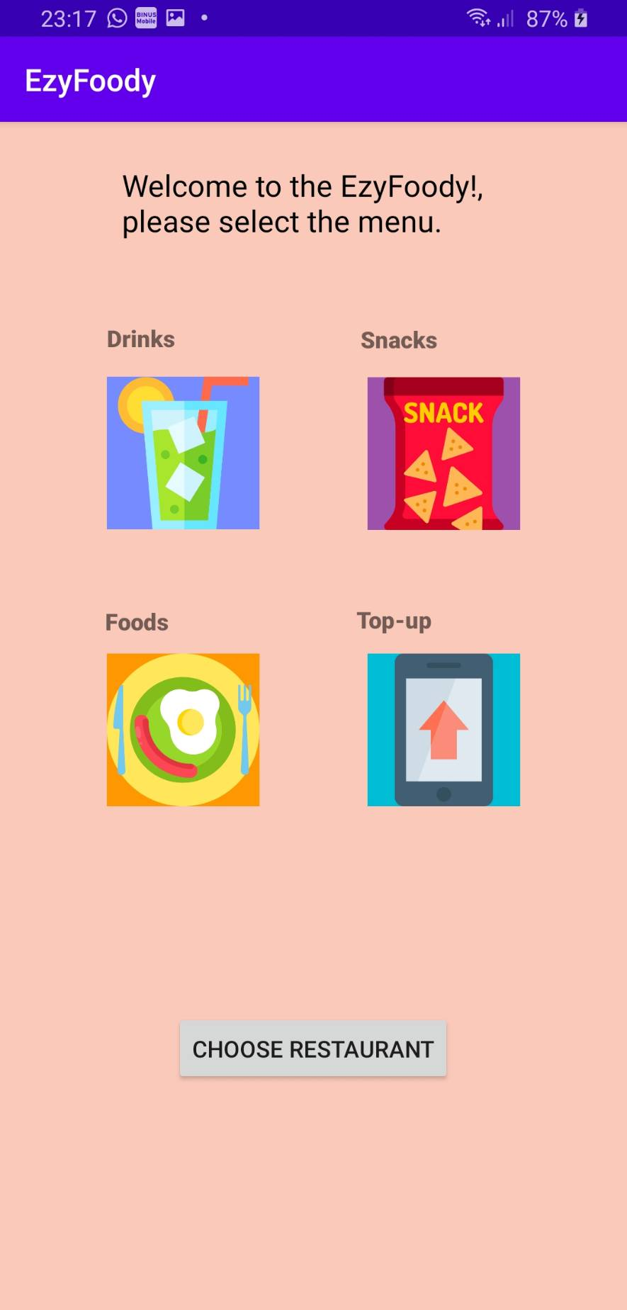
Ini Adalah menu utama dari EzyFoody, ada beberapa menu yang bisa user pilih.

- Halaman menu
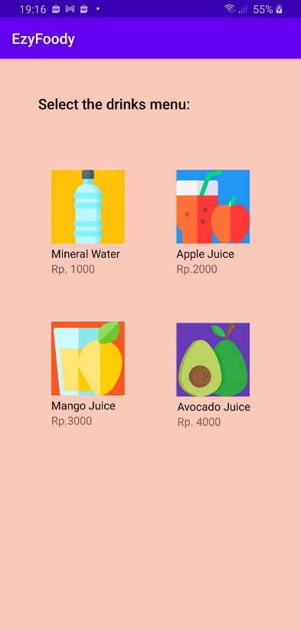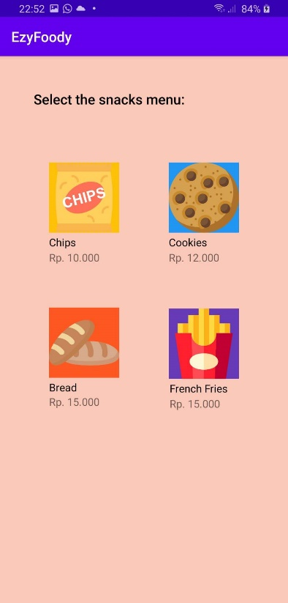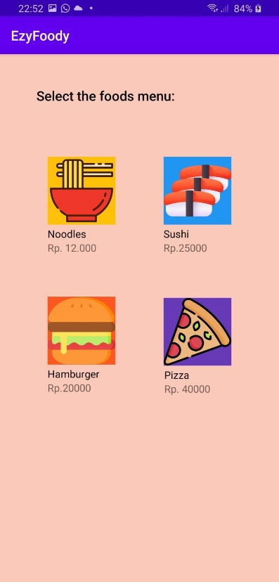
User bisa membeli semua makanan yang ada pada menu – menu EzyFoody

- Halaman Top up
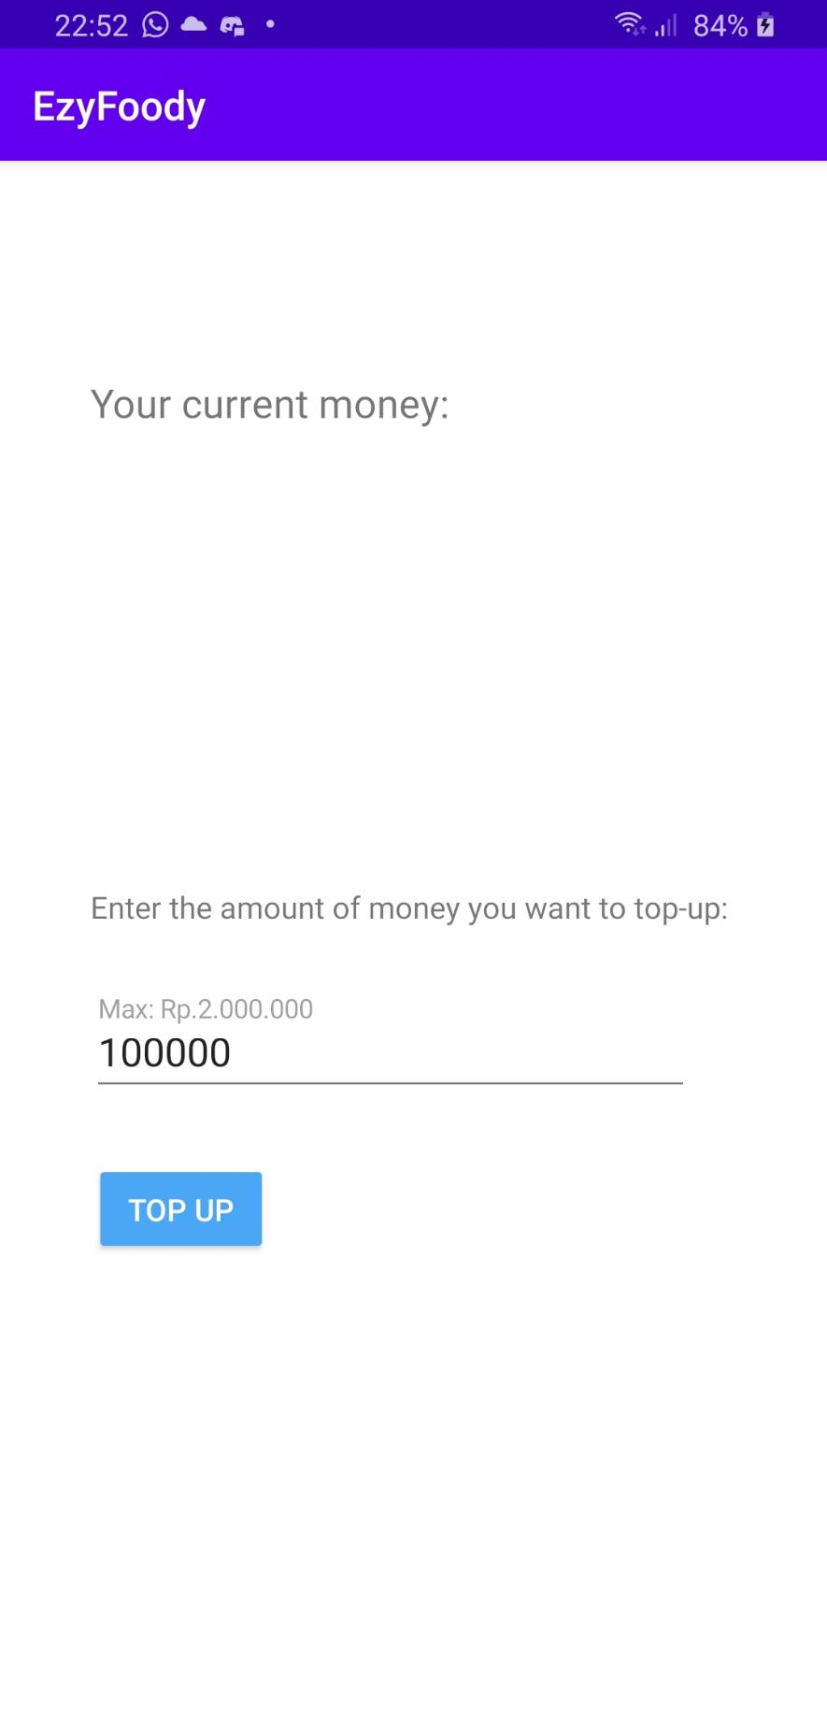
Halaman top up diperuntukan untuk mengisi uang untuk membeli makanan, jumlah uang akan disimpan pada database EzyFoody pada class DatabaseHelper.

- Halaman Order option

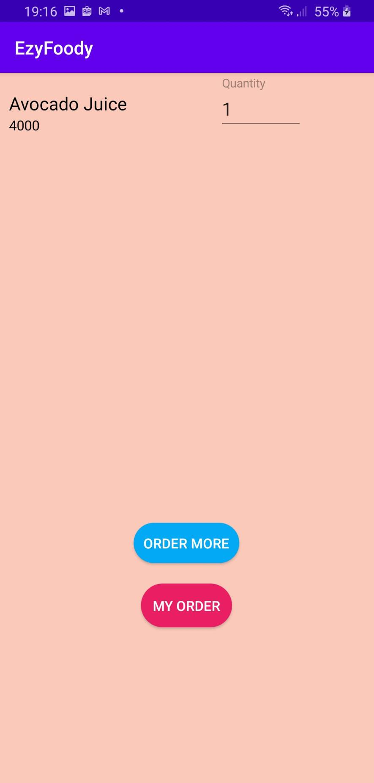
Halaman ini dapat menentukan apakan user mau membeli makanan lagi atau tidak.

- Halaman Cart
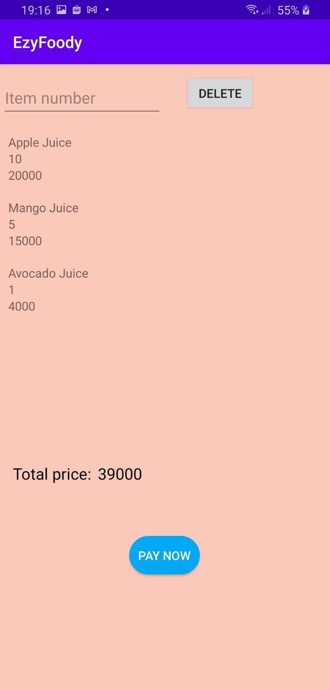
Halaman cart adalah halaman dimana semua makanan dan minuman sudah siap untuk user beli, dan uang yang ada pada user akan dikurangi sesuai total harga.

- Halaman order success
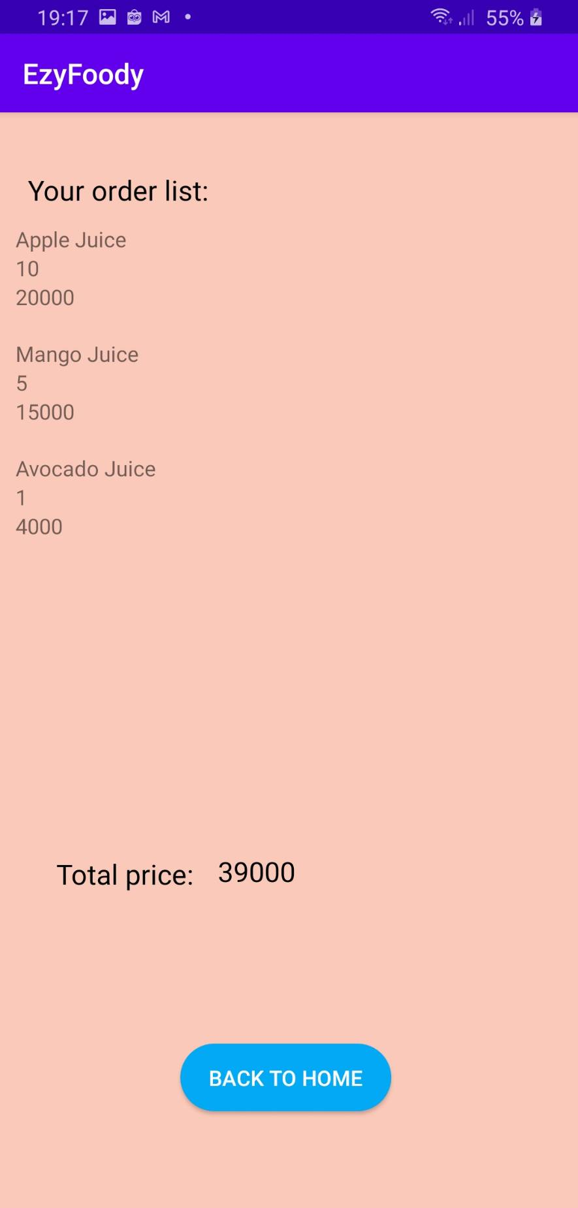

Halaman ini menandakan bahwa semua transaksi telah selesai dan sukses.

